Муниципальное бюджетное дошкольное образовательное учреждение
города Керчи Республики Крым «Детский сад комбинированного вида №53 «Звоночек»

Экологическое образование дошкольников через организацию и проведение природоохранных акций.
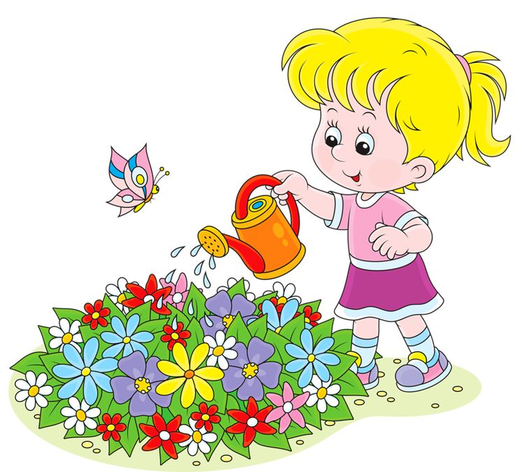
Подготовила:
воспитатель Федосова В.В.

г. Керчь
2024 г.

Экологическое образование дошкольников через организацию и проведение природоохранных акций.
Мир природы таит в себе большие возможности для всестороннего развития детей. Размышляя о природе под влиянием взрослого, дошкольник обогащает свои знания, чувства, у него формируется правильное отношение к живому, желание созидать, а не разрушать.
Реализация требований ФГОС в области экологического воспитания дошкольников предполагает формирование у дошкольников первичных экологических представлений и понятий, являющихся основой для процесса экологического образования.
На современном этапе модернизации системы дошкольного образования особое внимание отводится проблеме социально-нравственного развития детей дошкольного возраста, обеспечивающего формирование у детей любви к родному краю, Родине, культуре и обычаям своего народа, гордость за свой народ, и ощущение своей неразрывности с окружающим миром, и желание сохранять и приумножить богатство своей страны.
Краеведческая деятельность в нашем детском саду является одним из важных условий приобщения детей к культуре родного края, направленная на становление ребенка как личности посредством приобщения к культуре и истории родного края. Мы решаем проблему воспитания и развития подрастающего поколения в новых условиях, прививая им лучшие качества маленького гражданина.
Решение задач экологического образования детей невозможно без непосредственного участия родителей. Именно семья, как среда развития личности ребенка, способна оказывать влияние на формирование у него основ экологического мировоззрения. При этом важно, чтобы сами родители были экологически образованными. Однако часто у них не хватает достаточных знаний и времени, чтобы показать ребенку всю красоту и многообразие окружающей природы, понаблюдать за животными, птицами, изменениями, происходящими в разные сезоны года, рассказать о правилах поведения в природе и т. д.
Эффективной формой взаимодействия с семьями воспитанников в нашем детском саду, по вопросам экологического образования, стало проведение природоохранных акций.
Акции – это социально значимые мероприятия, предпринимаемые для достижения единой цели, прежде всего для развития у детей и взрослых экологической культуры.
Цель проведения экологических акций: формирование экологической культуры, сознания и мировоззрения.
Широкий спектр структурных компонентов акции позволило сделать данную работу интересной и привлекательной. Выбор данной формы работы обусловлен рядом причин:
- акции направлены на формирование активной жизненной позиции, они помогают убедить ребенка в том, что от каждого человека, в том числе и от него зависит состояние окружающей нас среды. И даже маленький человек способен изменить в лучшую сторону своё окружение;
- акции позволяют добиться не механического запоминания правил поведения в природе и воспроизведения знаний, а трансформацию знаний в отношение. С этих позиций большое внимание уделяется посильной практической деятельности;
- в акции включены все члены педагогического процесса и педагоги, и дети, и их родители;

- природоохранные акции позволяют развивать положительное эмоциональное отношение к природе, желание беречь её и заботиться о ней.
Чаще всего акции, которые мы проводим, являются комплексными мероприятиями, в ходе которых решаются одновременно разные задачи: познавательные, нравственные,
этические, что делает их особенно ценными.
А самое главное, в ходе природоохранных акций мы даём возможность детям самим улучшить, исправить последствия экологически неграмотных действий людей.

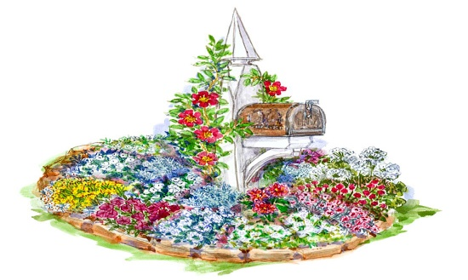

Природоохранная акция «Веселая клумба».
Актуальность проекта
Приоритетность экологического образования сегодня признана всем мировым сообществом. Поэтому в настоящее время люди стали все больше внимания обращать на состояние территорий, прилегающих к их дому, месту работы, учебным заведениям и другим объектам социального значения. И многие из указанных территорий, зачастую, требуют значительного благоустройства.
«Театр начинается с вешалки», а детский сад с цветников и входа, потому что цветники и вход – это лицо детского сада». Проблема благоустройства территории ДОУ актуальна для нас, так как способствует воспитанию у детей эстетического вкуса, формированию чувства ответственности за свой детский сад и желании изменить его облик к лучшему. Наша территория становится эффективным средством формирования экологической культуры воспитанников, становления их нового гражданского сознания.

Проводя экскурсию, я обратила внимание детей на опустевшую территорию перед детским садом, парадный вход в детский сад выглядит не эстетично. В беседе с детьми пришли к выводу, что нужно украсить и создать новые цветники и засадить их цветами. Так родился наш проект по озеленению и благоустройству уголка территории перед детским садом.
Проблема: «Наша клумба не благоустроена и не оформлена».
Гипотеза: Если будет реализован проект, то у детей расширятся представления о цветущих растениях, будет развиваться уровень экологической культуры и бережное отношение к природе.
Состав участников:
1) воспитанники подготовительной группы
2) воспитатели;
3) родители.

Место проведения проекта: МБДОУ г. Керчи РК «Детский сад комбинированного вида №53 «Звоночек», улица Льва Толстого, дом 68.
Цель: создание на территории МБДОУ ухоженного, эстетически правильно оформленного (с элементами ландшафтного дизайна) газона-цветника.
Идея создания экологического пространства в МБДОУ легла в основу следующих задач.
Задачи:
1. Формирование навыков и принципов осознанного, экологически целесообразного поведения в природе, культуры общения с окружающим миром, развитие эстетического и эмоционального отношения к природе.
2. Создание клумбы «Веселая клумба».
3. Развитие чувства прекрасного.
Ожидаемые результаты:
• сформирована экологическая воспитанность детей;
• расширены представления детей о декоративных растениях;
• сформирована активная позиция деятельного и культурного участника в процессе решения экологических проблем: создана клумба перед детским садом;
• сформировано бережное отношение к труду людей, желание общаться с природой.
Конечный результат:
Создание эколого-эстетического вида территории МБДОУ в соответствии с дизайн-проектом.
Создание клумбы на территории детского сада.
Повышение экологической культуры детей и их родителей, педагогов.
Повышение уровня экологических знаний, умений и навыков у детей дошкольного возраста.
Промежуточный результат:
Разработка дизайн-проекта творческой группой детского сада.
Выращивание и приобретение рассады цветов для оформления клумб.
Источники финансирования: спонсорская помощь родителей.
План реализации проекта:
1 этап – подготовительный
Составление плана деятельности:
- анкетирование, диагностирование родителей, детей;
- подбор, чтение литературы по данным темам;
- оформление выставки книг и консультации для воспитателей и родителей;
- намечены акции: «Елочка – зеленая иголочка», «Чистая двор – здоровая земля!»,
«Осторожно, первоцвет!», «Каждой пичужке – кормушка», «Во дворах растут цветы небывалой красоты», «Легкие нашей планеты или посади дерево», «Берегите воду – источник жизни всего живого на земле», «Покормите птиц зимой!»;
«Детский сад – цветущий оазис»
- перепланировка экологической тропы МБДОУ – сотрудничество с родителями
- подбор литературных и музыкальных произведений, иллюстративных материалов на
экологическую тему
- подготовка цикла бесед и занятий, презентаций на экологическую тему – подбор и
изготовление игр экологического цикла.
2 этап - основной, Организационно – практическая работа с родителями:
-информация в родительском уголке;
– консультации, стенгазеты, листовки и брошюры;
- индивидуальные и групповые консультации;
- родительское собрание
- привлечение родителей к участию в выставках конкурсах поделок по каждой акции:

Из бросового и природного материала, изготовление и развешивание кормушек и т.д.;
- привлечение родителей к участию в трудовом десанте – посадке цветов и деревьев, субботниках по уборке территории и разбивке цветников на территории детского сада;
-предложить родителям посадить рассаду цветов, выращенную детьми в ДОУ, для оформления клумб и палисадников у своих домов;
- мастер-класс «Вторая жизнь ненужных вещей»;
-привлечение родителей к участию в развлечении «Мама, папа, я – экологическая семья»;
Работа с детьми:
- чтение и обсуждение произведений о природе, животных, растениях,
- тематические занятия с презентациями экологической направленности,
- беседы: «Зелёный патруль», «Как научиться быть добрым». «Природоохранные акции», «Как подружиться с природой», «Может ли природа обидеться на человека»,
- конкурс чтецов «Воспитание красотой» (стихи о природе и ее охране),
- рассматривание иллюстраций,
- разучивание стихов,
- слушание музыкальных произведений,
- изготовление стенгазет и альбомов о животных и растениях: «Жалобная книга природы», «Красная книга нашей местности», «Наши цветы в детском саду»,
- изготовление буклетов и листовок «Сохраним ели», «Покормите птиц зимой», «Осторожно, первоцветы»
- прогулки по экологической тропе детского сада ,
- проведение экологической викторины «Люблю природу крымскую»
- участие в трудовом десанте: посев и выращивание рассады цветов, с последующим высаживанием на клумбы детского сада; уборка своего участка от листьев, мусора и веток;
- театрализация сказок на экологическую тему с показом в младших группах.
3 этап заключительный
- озеленение территории детского сада, посадка деревьев, цветов;
- выставки конкурсы рисунков и поделок;
Достигнутые результаты:
В МБДОУ регулярно проводятся субботники по уборке территории;
- посажено на территории детского сада 72 елочки (15 погибли, 57 выжили), 5 сосны,
- переоформлены клумбы (видовой состав),
- оформлен огород лекарственных растений;
- развешены кормушки (на территории ДОО и у домов) и ведется подкормка птиц зимой;
- развесили скворечники (на территории МБДОУ);
- у детей формируется осознание ответственности за последствия некоторых своих действий, сформированы трудовые навыки по уходу за растениями;
- много интересных поделок сделано из бросового материала;
- родители вовлечены в педагогический процесс МБДОУ и являются активными помощниками, укрепляется их заинтересованность в сотрудничестве с МБДОУ.
За пределами МБДОУ: посажено 10 деревьев ленкоранской акации, высажена на клумбы рассада бархатцев, настурций.
В заключении хочу сказать, что экологические акции как нельзя лучше подходят для формирования активной жизненной позиции по отношению к окружающему и являются одной из активных форм работы. С уверенностью могу сказать, что участвуя в акциях природоведческого характера, дети приходят к пониманию природных процессов, осознанно применяют полученные знания на практике. У них повысился уровень познавательной активности. Дошкольники осознают ответственность за последствия некоторых действий человека, растут неравнодушными к чужой беде людьми. Акции не

только оказывают большое воспитательное воздействие на детей, так как дошкольники видят, как к этому событию относятся взрослые, как участвуют в нем, но и отношение к природе самих родителей меняется.
Природоохранные акции являются действительно эффективной формой работы по формированию у детей представлений о взаимосвязи человека с природой. Все наши экологические мероприятия и акции проходят под общим девизом:
«Только вместе, только дружно, помогать природе нужно!».

